《Java语言程序设计》

综合训练项目报告书

班级：计算机科学与技术
学号： 1206010310
姓名： 李 志 强

电子与信息工程学院
计算机科学系

1 项目选题

某高校科研管理系统
功能要求：
􀀂 实现部门、姓名等基本信息的管理；
􀀂 实现用户信息的管理；
􀀂 实现可以科研项目的申报、审批管理；
􀀂 实现科研项目的验收管理；
􀀂 实现科研项目验收及审批；
最终实现具有用户图形界面的，具备数据存储（文件或者数据库）的，能够健壮运行的桌面版应用程序。

2 功能描述
功能模块图：

高校科研管理系统

登录模块

用户
首页
审核
首页
管理员
首页

图1

用户首页

个人
信息
管理

系统管理
项目
管理

项目
申报

项目查询
个人信息管理
个人密码修改
重新登录
系统设置
退出系统

图2

审核首页

系统管理
项目
管理
个人
信息
管理

项目
申报

个人项目查询
个人信息管理
个人密码修改
重新登录
项目
审批
项目
验收
项目查询
系统设置
退出系统

图3

管理员首页

个人
信息
管理

系统管理
项目
管理
用户
信息
管理

项目
申报

项目查询
个人信息管理
个人密码修改
重新登录
系统设置
退出系统
用户
信息
管理

图4

3 设计方案描述
首先，我们通过不同的权限进入不同的客户端，用户客户端与审核员客户端主要由项目管理、个人信息管理、系统设置组成，管理员客户端主要由项目管理、用户信息管理、个人信息管理、系统设置组成；用户只需有项目申报以及查询、个人信息管理等功能；审核员除了作为用户的功能外还包含总体项目查询、项目审批以及验收等功能；管理员也是除了作为用户的功能外还包含客户端用户信息管理这一功能；而系统设置是各个客户端公用功能。

软件结构：采用mvc架构，将数据、控制器、视图相分离；本系统还将数据库操作抽象出来，将繁琐的增删改查简化；包主要包括bean、dao、interface、json、persistent、ui等包；
采用json数据格式传递数据，interface包中包含IDataBaseHelper、IFilesHelper等接口类；ui里采用Swing包中控件实现该系统的全部界面，采用maria数据库存储数据，数据库表主要有如下：
用户：（用户名，密码，真实姓名，性别，权限，电话，是否停用，部门，图片路径） 工号为主键
项目：（项目编号，项目名称，项目内容，项目类型，开发人员，验收标志,审批标志，老提交人，开发周期）项目编号为主键

4 运行效果
登录界面：我们输入用户名、密码进入后台验证，根据权限选择加载不同的客户端

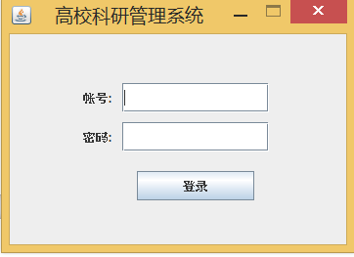

用户首页：主要包含项目管理、个人信息管理、系统设置

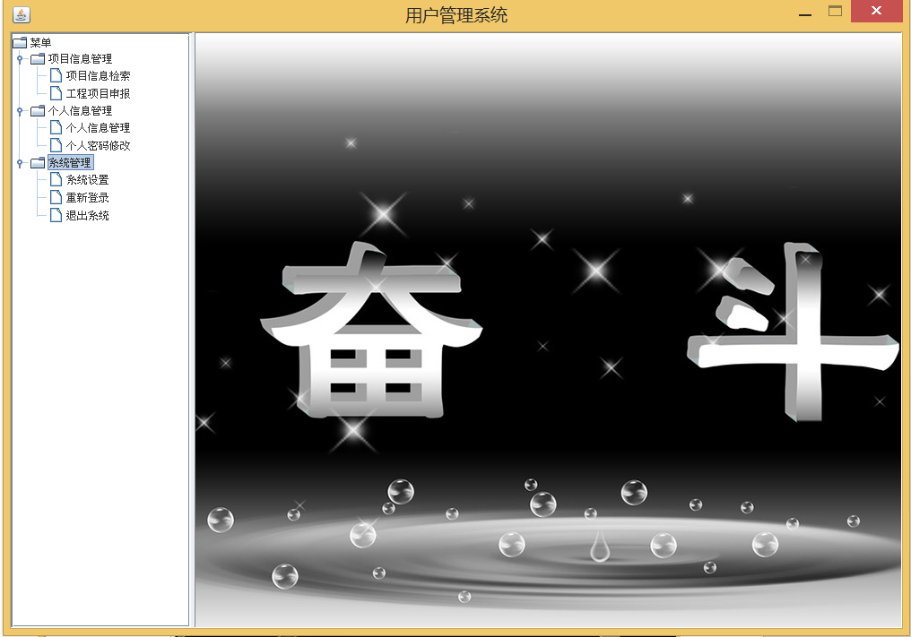

项目信息检索：通过录入关键词以及项目状态，然后点击查询按钮进行查询本人项目工程，并且通过列表显示；在表中选择一行数据，点击删除按钮可以对该项目进行删除（注意：项目只能删减已申报的项目工程，已审批或已验收的不能删除；

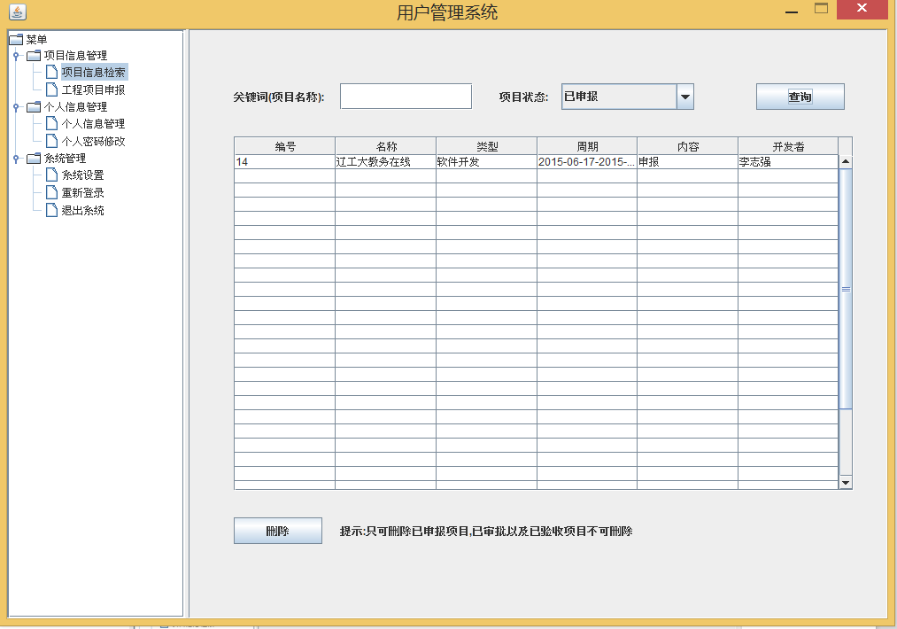

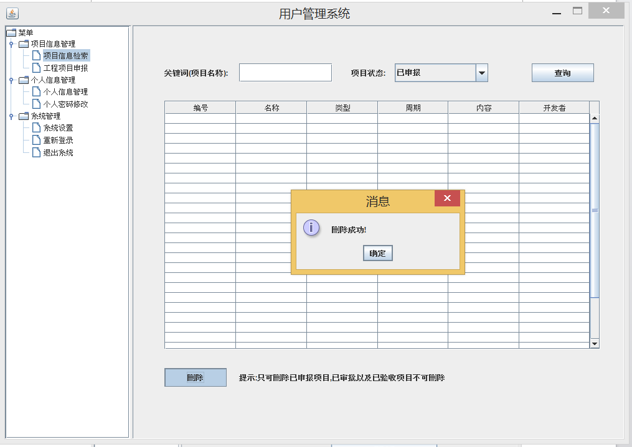

工程项目申报：我们录入项目名称、类型、参与人员、开发周期、内容等条件，点击项目申报按钮，提交成功后提示成功，否则失败

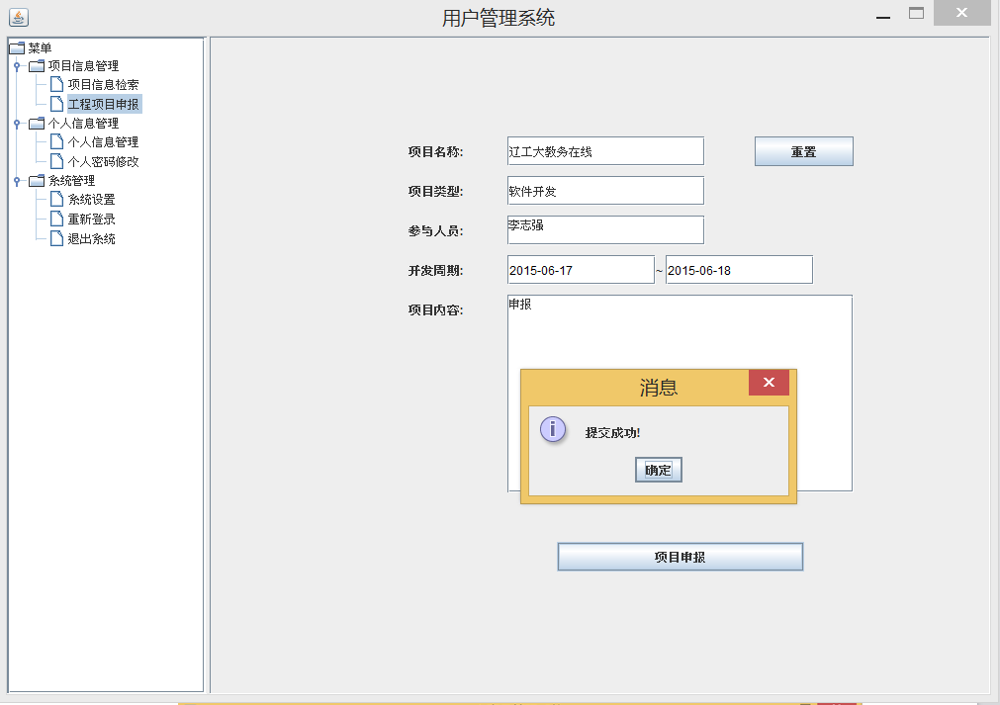
个人信息管理：该用户的详细信息在本界面显示，我们可以选择姓名、联系方式、性别条件，点击确认修改按钮，即可修改

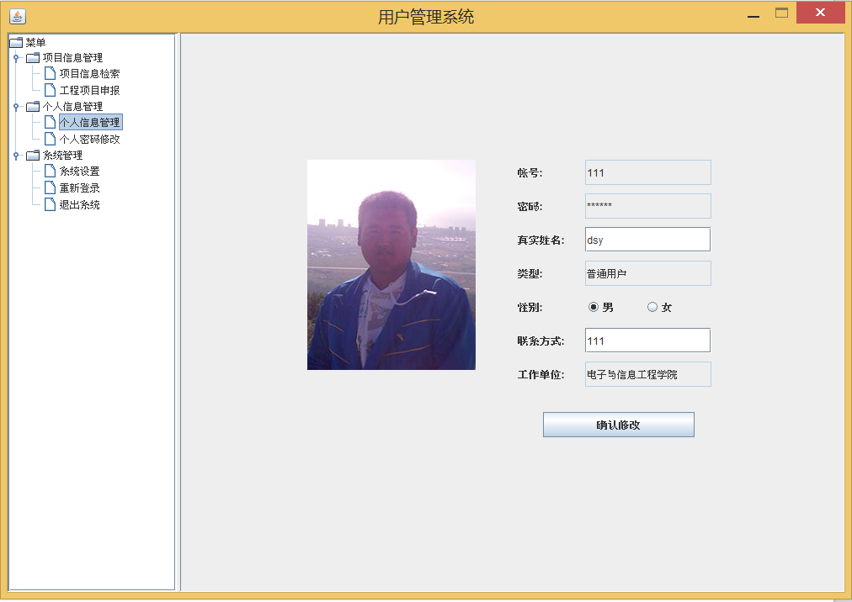

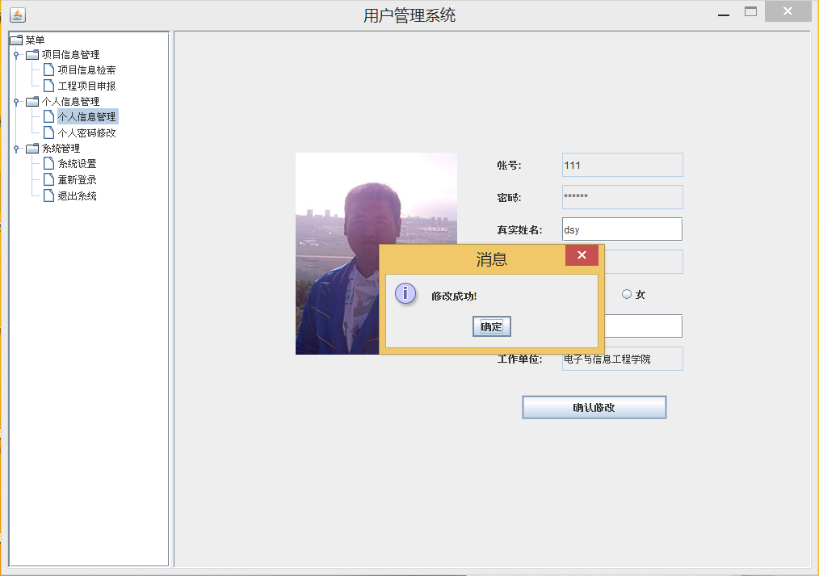

个人密码修改：通过填写原始密码和新密码，在原始密码和新密码验证成功后，点击提交即可修改

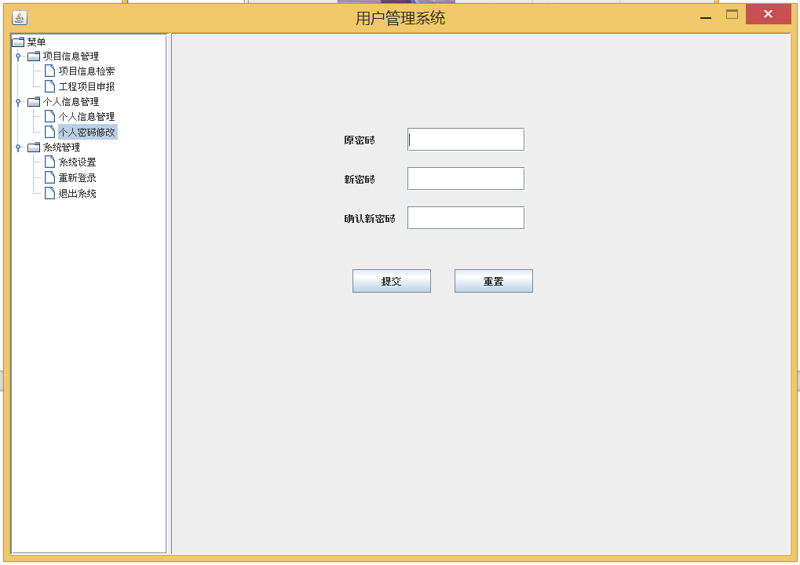

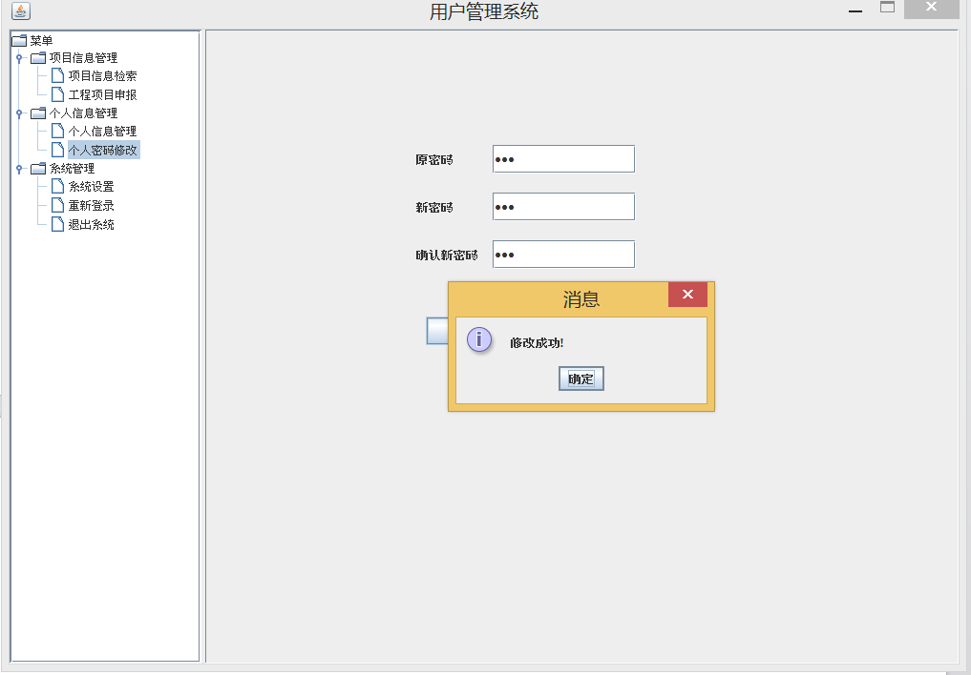

系统设置：自动更新功能

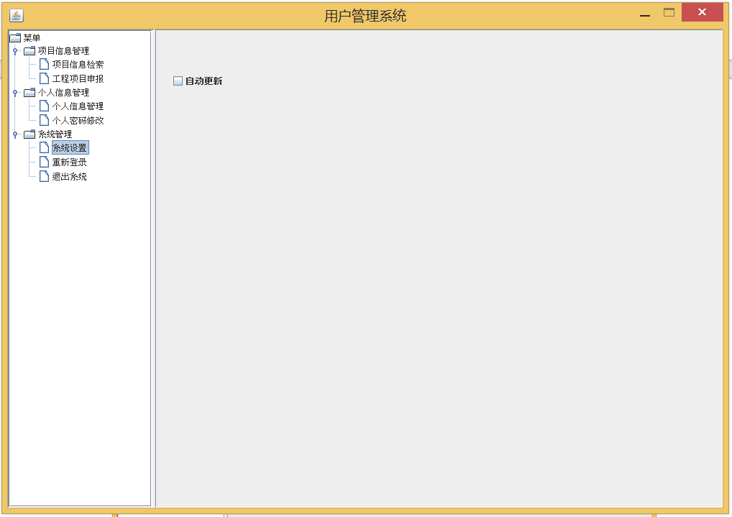

重新登录：选择“是”，系统跳转到登录界面，重新选择登录

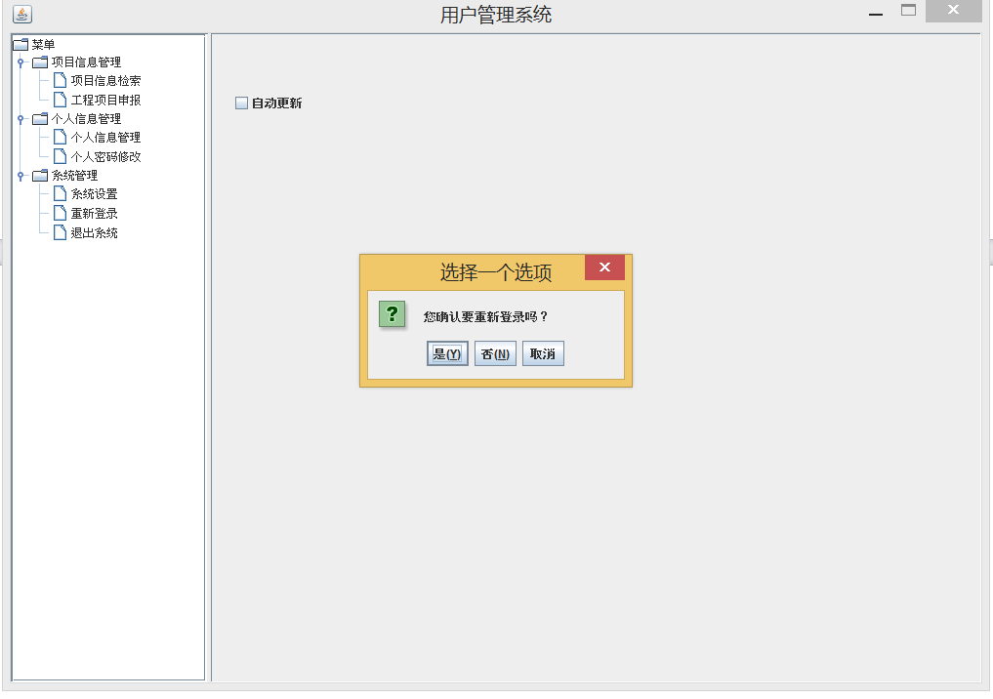

退出系统：

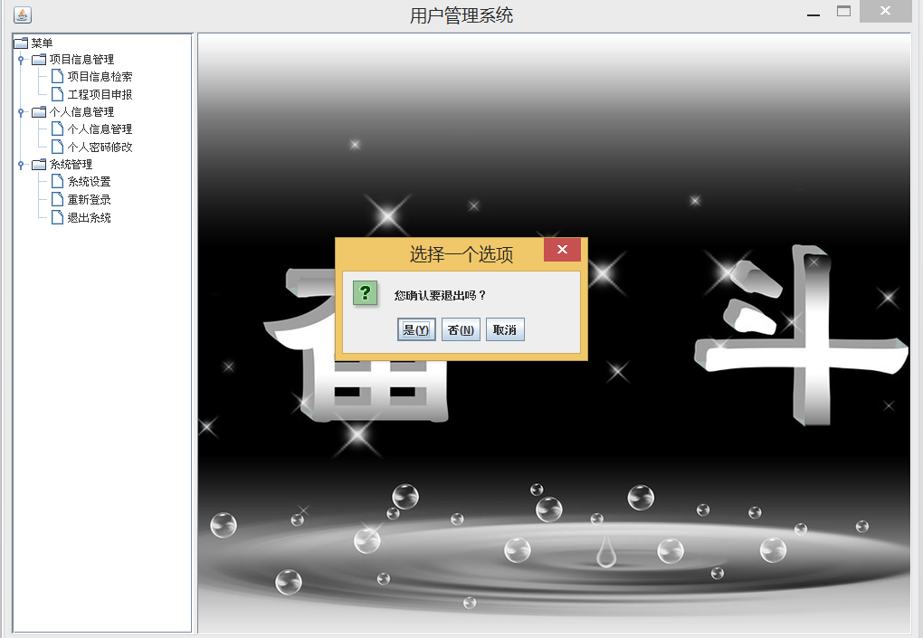

审查员首页：主要包含项目管理、个人信息管理、系统设置（本客户端以上使用的公用功能不再赘述）

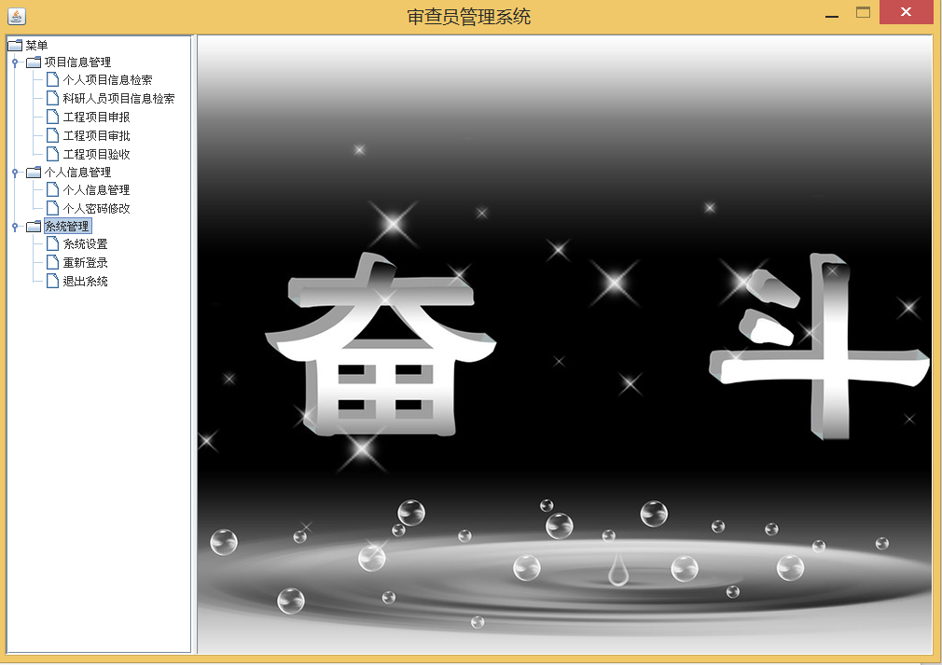

科研人员项目信息检索：通过录入关键词以及项目状态，然后点击查询按钮进行查询全部的项目工程，并且通过列表显示；

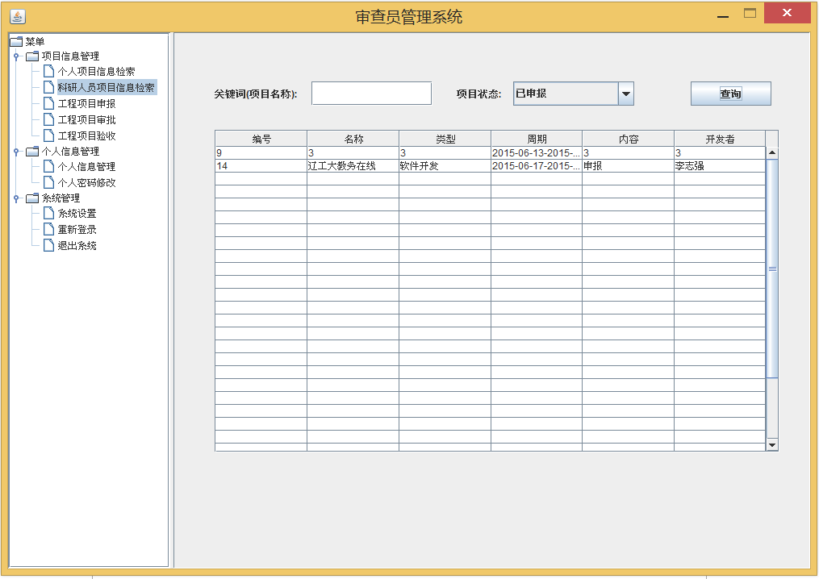

工程项目审批：通过录入关键词以及项目状态，然后点击查询按钮进行查询全部的项目工程，并且通过列表显示；在表中选择一行数据，点击审批按钮可以对该项目进行审批处理操作

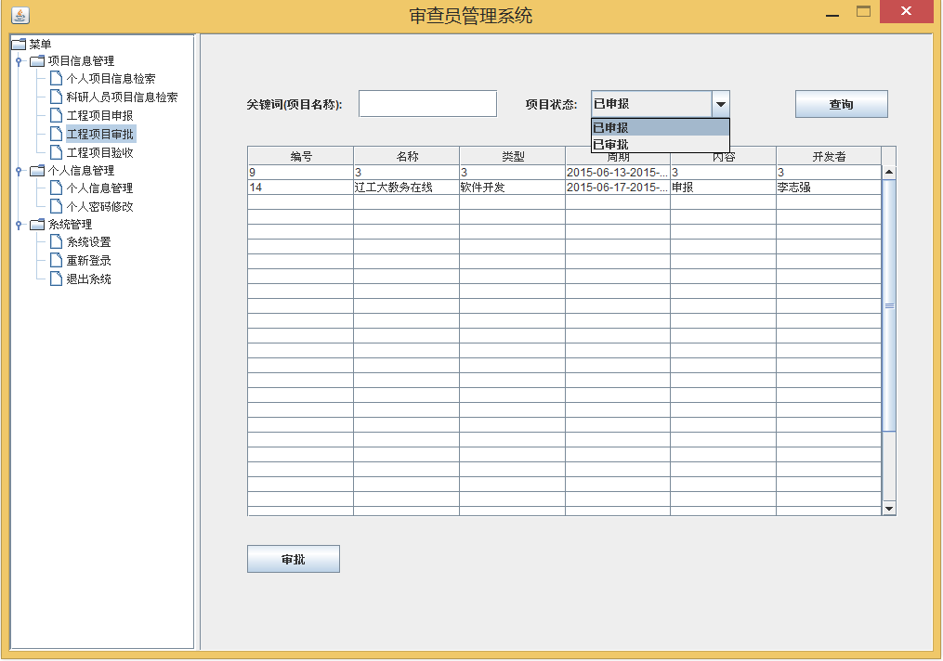

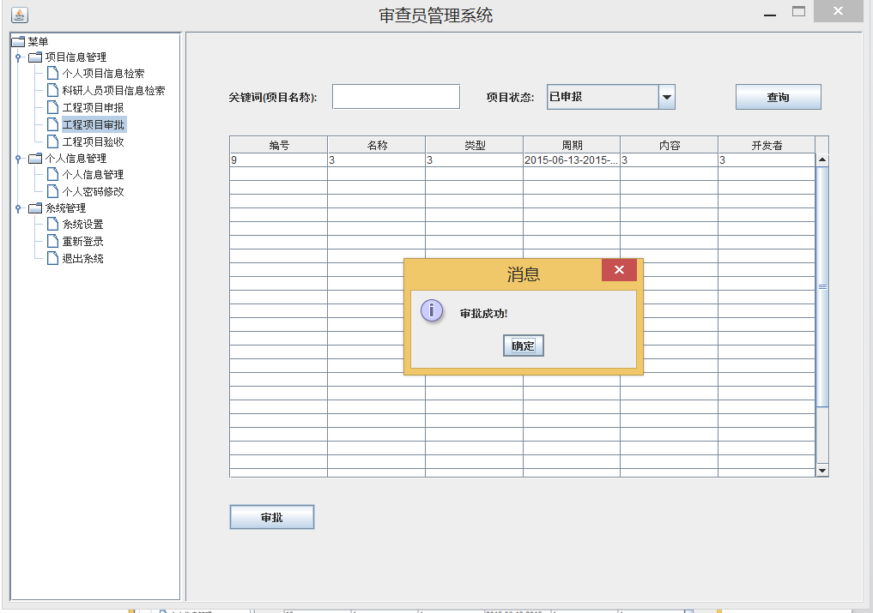

工程项目验收：通过录入关键词以及项目状态，然后点击查询按钮进行查询全部的项目工程，并且通过列表显示；在表中选择一行数据，点击验收按钮可以对该项目进行验收处理操作

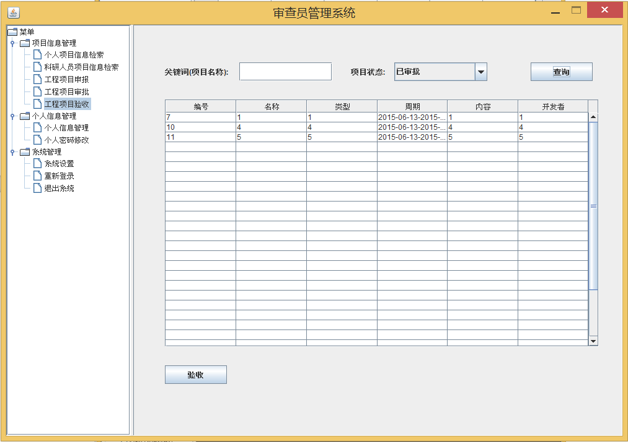

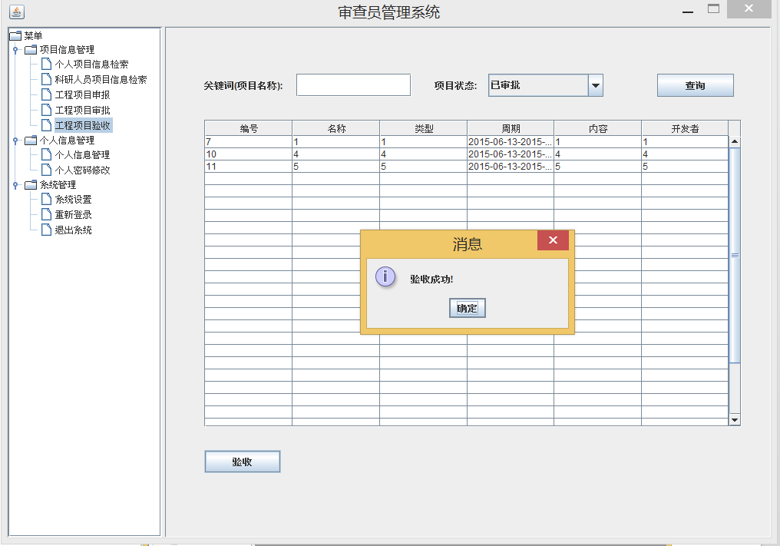

管理员首页：主要包含项目管理、科研人员信息管理、个人信息管理、系统设置（本客户端以上使用的公用功能不再赘述）
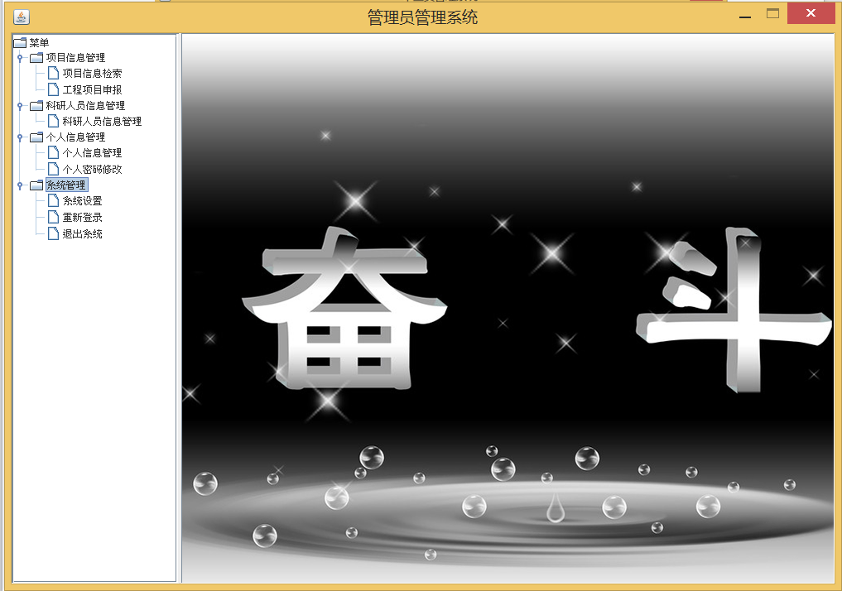

科研人员信息管理：通过录入关键词以及用户状态，然后点击查询按钮进行查询本客户端的使用人员信息，并且通过列表显示；在表中选择一行数据，点击删除按钮可以对该人进行删除处理操作

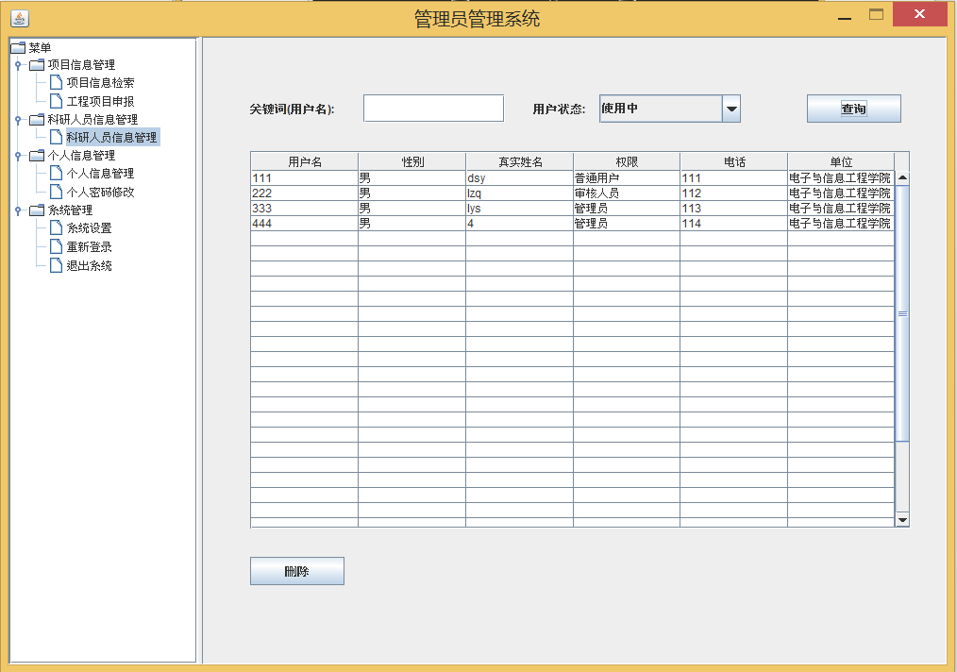

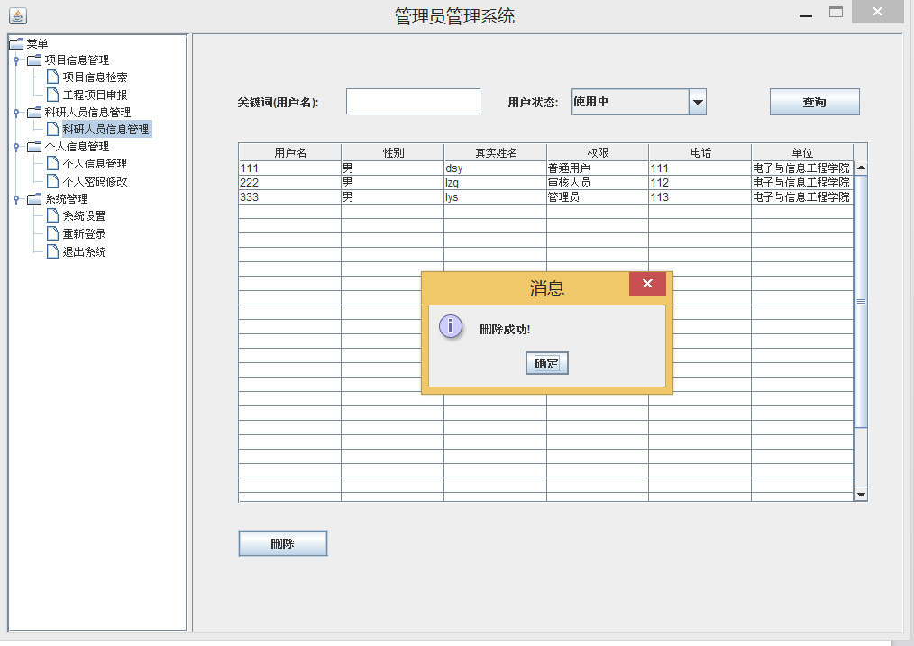

5 项目协作

5.1 项目组织及进程
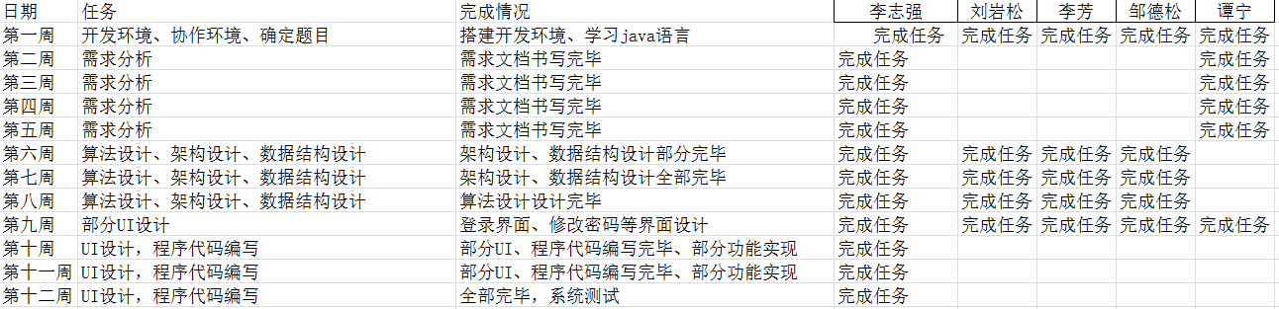

5.2个人工作总结
本组成员完成如下任务：
需求分析： 谭宁 李志强
算法设计及部分UI： 刘岩松 李芳 邹德松 李志强
程序开发： 李志强

6 结论
通过本次课程程序设计，对课堂上的内容有了深刻地理解，也是一次考验对知识的熟练掌握度。因为长时间的编写程序和团队合作使得本套系统越来越完美，但是仍然存在许多不足之处；在开发期间，遇到很多难题，充分地利用网络资源，通过自己查阅资料等等也顺利地解决了；良好的文档是正规研发流程中非常重要的环节,一个好的程序是先写好设计文档再进行编程的，在设计文档的指导下，才能写出安全的代码。并且代码风格要规范，严谨，效率要高。在实践之中，我们不仅提高了个人自学能力，也养成了好的编程习惯。好的想法来自于大家的帮助，善于交流、善于沟通,特别是经常与一些高手交流一下学习的心得体会是一个最大的帮助。学习知识要温故而知新,因此我程序员要养成阶段性地做专题总结的习惯,比如你这个月学习或在做与多线程有关的模块或项目,那么在你做完后,你就可以好好地总结一下所有与多线程相关的技术,包括理论知识,实践方法以及各种技巧及优秀文章等等,这对你各种能力的提高将有很大的帮助。
作为编程人员，持之以恒精神、坚定自己的信念是不可缺少的，只有不断的尝试与探索，才有更好的程序代码。

